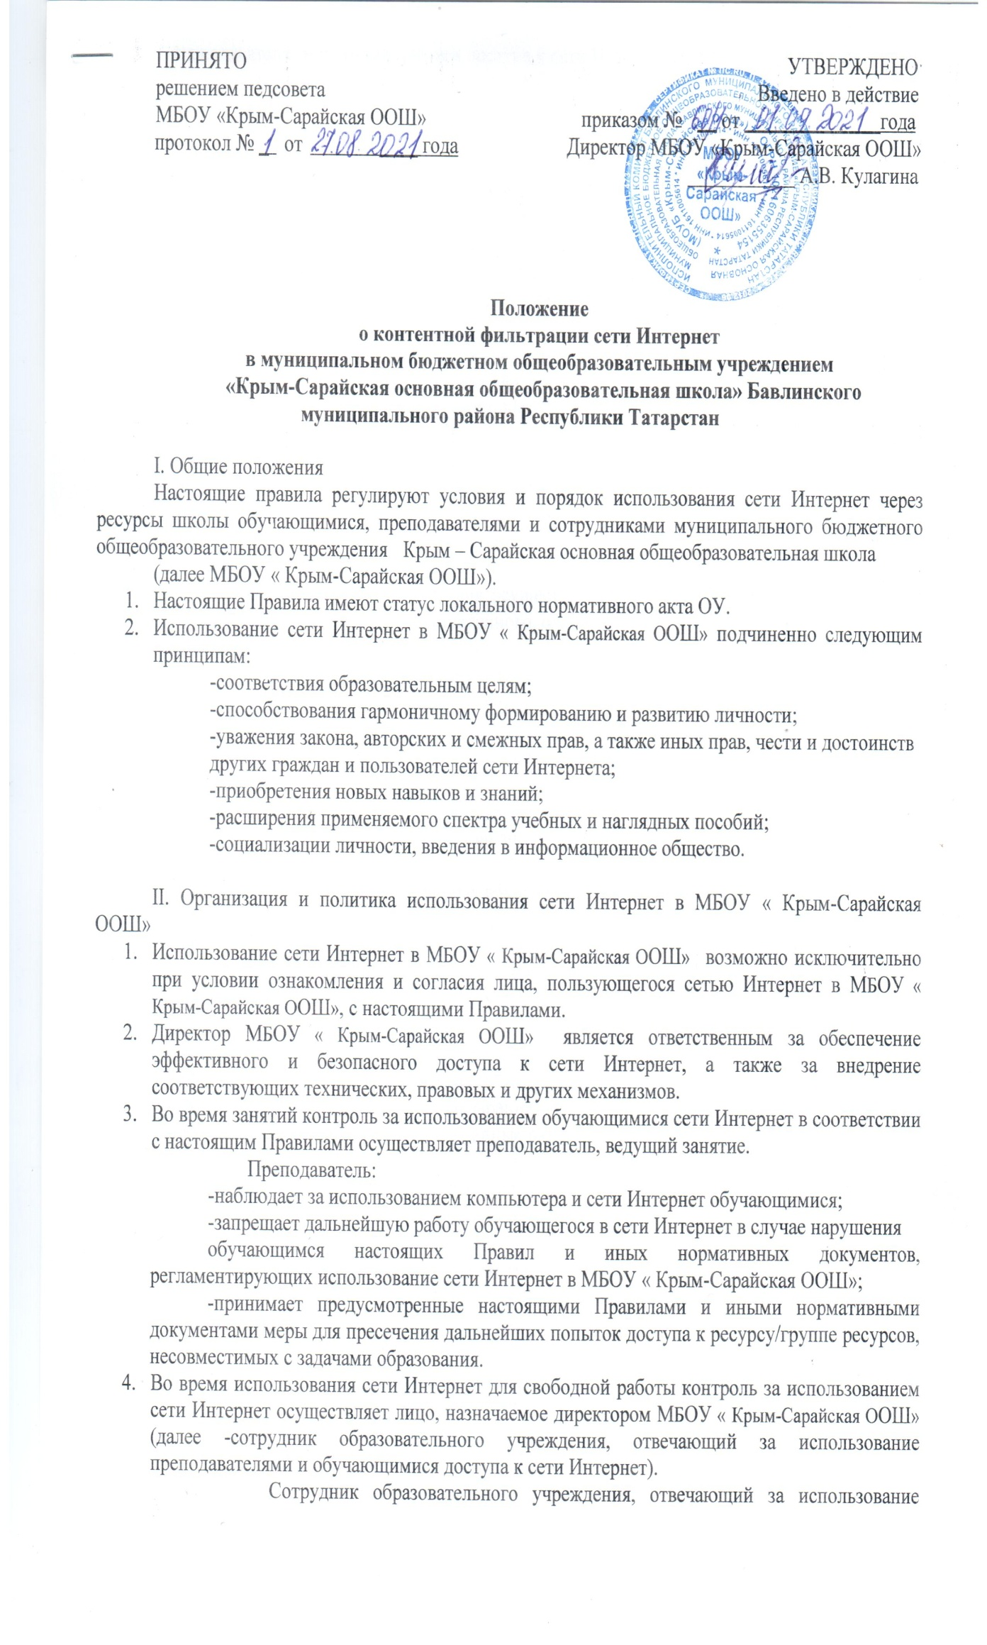
преподавателями и обучающимися доступа к сети Интернет:
-определяет время и место для свободной работы в сети Интернет обучающихся, преподавателей и сотрудников МБОУ «Крым-Сарайская ООШ» с учетом использования соответствующих технических мощностей МБОУ «Крым-Сарайская ООШ» в образовательном процессе, а также длительность сеанса работы одного человека;
-наблюдает за использованием компьютера и сети Интернет обучающимися;
-запрещает дальнейшую работу обучающегося в сети Интернет в случае нарушения обучающимся настоящих Правил и иных нормативных документов, регламентирующих использование сети Интернет в МБОУ «Крым-Сарайская ООШ»;
-не допускает обучающегося к работе в Интернете в предусмотренных настоящими Правилами случаях;
-принимает предусмотренные настоящими Правилами и иными нормативными документами меры для пресечения дальнейших попыток доступа к ресурсу (группе ресурсов), несовместимых с задачами образования.
- МБОУ «Крым-Сарайская ООШ» обеспечивает наличие системы контентной фильтрации, блокирующей поступление информации, несовместимой с задачами образования и негативно влияющей на развитие несовершеннолетних. При использовании сети Интернет в МБОУ «Крым-Сарайская ООШ» осуществляется доступ только на ресурсы, содержание которых не противоречит законодательству Российской Федерации и не является несовместимым с целями и задачами образования и воспитания учащихся.
Проверка такого соответствия осуществляется с помощью контентной фильтрации, установленного в ОУ и предоставленного оператором услуг связи (2 уровня контентной фильтрации). В случае некачественной работы данной системы, допускающей доступ несовершеннолетних к негативной информации, МБОУ «Крым-Сарайская ООШ» вправе обратиться с соответствующими претензиями к исполнителю некачественных услуг, предоставленных оператором услуг связи, и/или произвести инсталляцию другого программного обеспечения, обеспечивающего полную фильтрацию ресурсов сети Интернет.
- Принципами размещения информации на Интернет-ресурсах МБОУ « Крым-Сарайская ООШ» являются:
-соблюдение действующего законодательства Российской Федерации, интересов и прав граждан;
-защита персональных данных обучающихся, преподавателей и сотрудников;
-достоверность и корректность информации.
- Персональные данные об обучающихся (фамилия и имя, класс, возраст, фотография, место жительства, телефоны и иные контакты, иные сведения личного характера) могут размещаться на Интернет-ресурсах МБОУ «Крым-Сарайская ООШ» (сайт ОУ) только с письменного согласия родителей или иных законных представителей обучающихся. Персональные данные преподавателей и сотрудников МБОУ « Крым-Сарайская ООШ» размещаются на Интернет-ресурсах МБОУ «Крым-Сарайская ООШ» в соответствии с ФЗ «Об образовании в Российской Федарации» и/или с письменного согласия преподавателя или сотрудника, чьи персональные данные размещаются.
- В информационных сообщениях о мероприятиях на сайте МБОУ « Крым-Сарайская ООШ» без согласия лица или его законного представителя могут быть упомянуты только фамилия и имя обучающегося либо фамилия, имя и отчество преподавателя, сотрудника, родителя.

III. Процедура использования сети Интернет
- Использование сети Интернет в МБОУ «Крым-Сарайская ООШ» осуществляется исключительно в целях образовательного процесса. В рамках развития личности, ее социализации и получения знаний в области сети Интернет и компьютерной грамотности лицо может осуществлять доступ к ресурсам не образовательной направленности.
- По разрешению сотрудника МБОУ « Крым-Сарайская ООШ», отвечающего за использование преподавателями и обучающимися доступа к сети Интернет, обучающиеся (с согласия родителей, законных представителей), преподаватели и сотрудники вправе:
-передавать для размещения собственную информацию в сети Интернет на
Интернет-ресурсах МБОУ « Крым-Сарайская ООШ»;
-иметь учетную запись электронной почты на Интернет-ресурсах МБОУ « Крым-Сарайская ООШ»
- Обучающемуся запрещается:
-находиться на ресурсах, содержание и тематика которых является недопустимой для несовершеннолетних и/или нарушающей законодательство Российской Федерации (эротика, порнография, пропаганда насилия, терроризма, политического или религиозного экстремизма, национальной, расовой и т.п. розни, иные ресурсы схожей направленности);
-осуществлять любые сделки через Интернет;
-осуществлять загрузки файлов и программ на компьютер МБОУ «Крым-Сарайская ООШ» без разрешения сотрудника образовательного учреждения, отвечающего за использование преподавателями и обучающимися доступа к сети Интернет;
-распространять оскорбительную, не соответствующую действительности, порочащую других лиц информацию, угрозы.
- Сотрудник МБОУ «Крым-Сарайская ООШ», отвечающий за использование преподавателями и обучающимися доступа к сети Интернет, проверяет, является ли данный обучающийся допущенным до самостоятельной работы в сети Интернет.
- При случайном обнаружении лицом, работающим в сети Интернет, ресурса, содержимое которого несовместимо с целями образовательного процесса, он обязан незамедлительно сообщить о таком ресурсе сотруднику МБОУ « Крым-Сарайская ООШ», отвечающего за использование преподавателями и обучающимися доступа к сети Интернет, с указанием его URL и покинуть данный ресурс.

